**Meeting Planner**

При старте программы вас встречает меню с командами

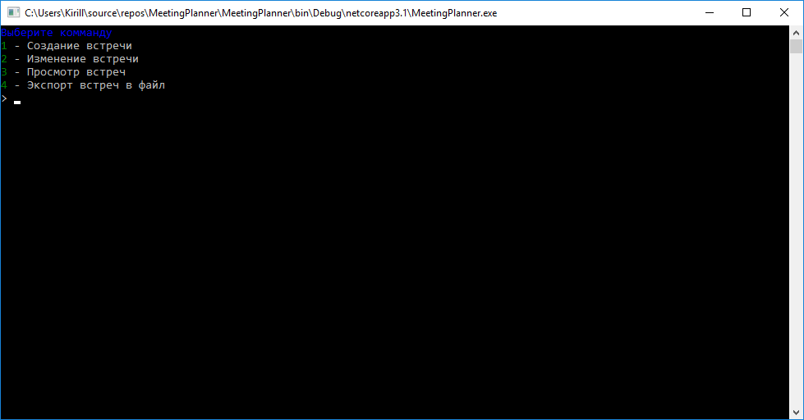

Для взаимодействия с консолью вводим номер команды и жмем Enter.

**1 - СОЗДАНИЕ ВСТРЕЧИ**

Для того чтобы создать встречу выбираем соответствующий номер команды из предложенных. «Создание встречи». Далее вводим название.

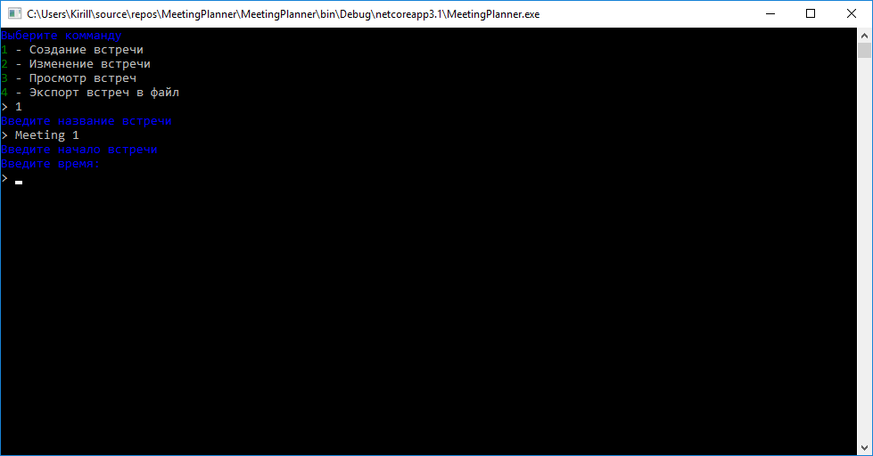

После того как ввели название программа предлагает ввести время.

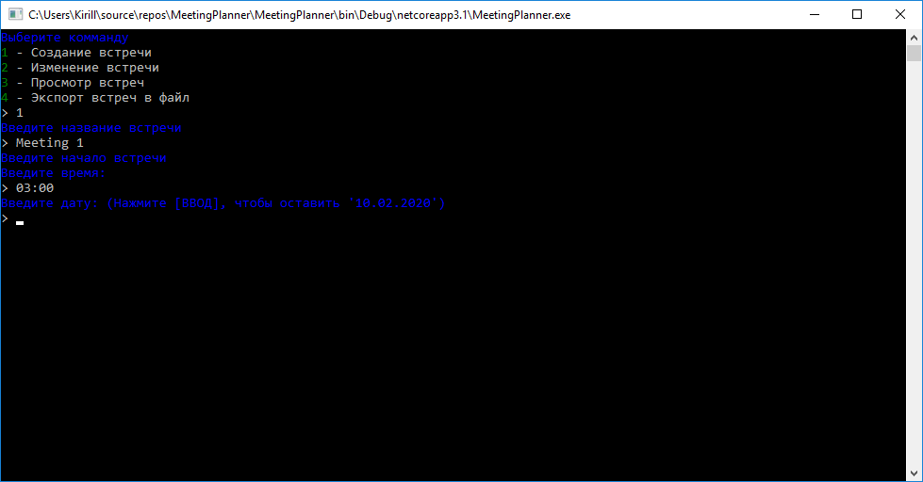

После ввода времени, на которое назначено начало встречи, предлагается ввести дату, либо оставить предложенную программой дату. Программа предлагает текущую дату. Чтобы выбрать предложенную дату, необходимо оставить поле ввода пустым и нажать Enter. (На примере дата введена вручную).

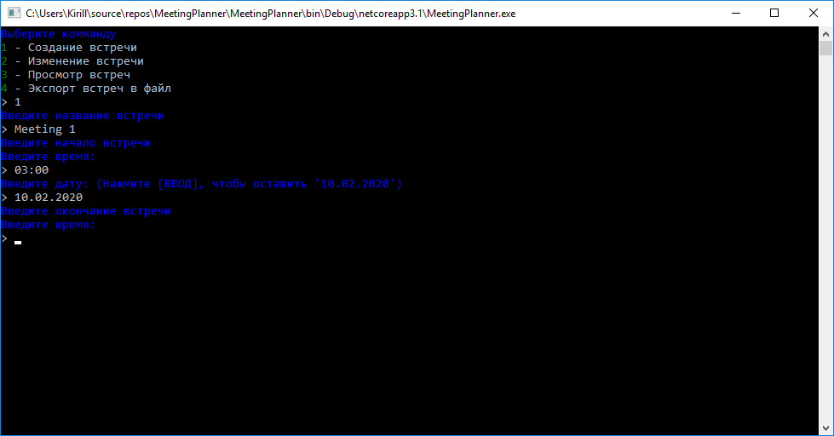

Далее по аналогии с вводом времени и даты начала встречи вводим данные окончания встречи.

После ввода даты и времени окончания встречи. Программа предлагает установить напоминание о встрече. Для взаимодействия нужно ввести «y» - чтобы согласиться установить уведомление, «n» - чтобы отказаться.

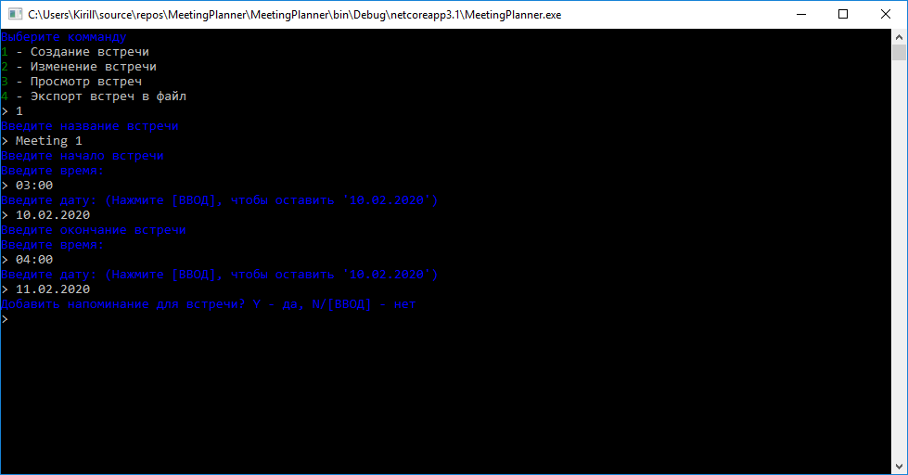

После ввода «y», нужно установить время и дату, когда вас уведомить о начале встречи.

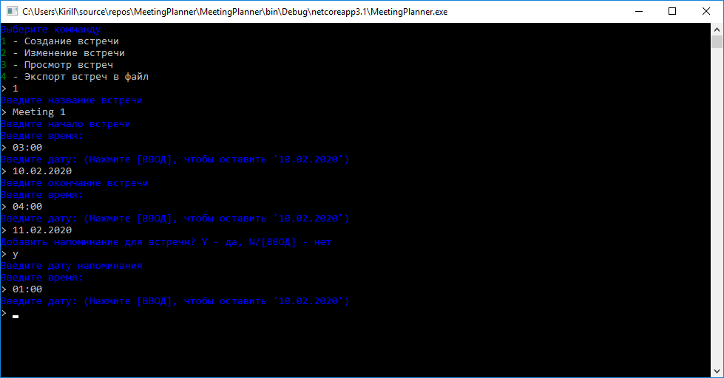

После создания уведомления. Встреча будет создана. При наступлении времени уведомления, в консоле появится напоминание. Напоминание содержит имя встречи и кол-во оставшегося до ее начала времени.

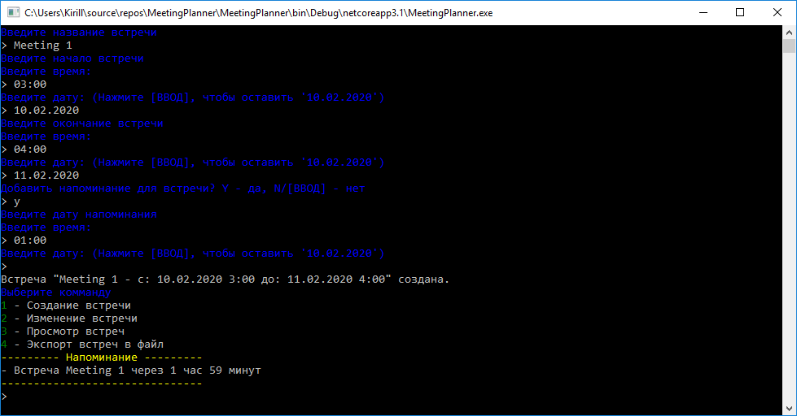

**2 – ИЗМЕНЕНИЕ ДАННЫХ ВСТРЕЧИ**

Для того чтобы изменить данные о встрече вводим команду 2 и жмём Enter. Появится список встреч. Чтобы выбрать нужную, вводим соответствующий ей номер.

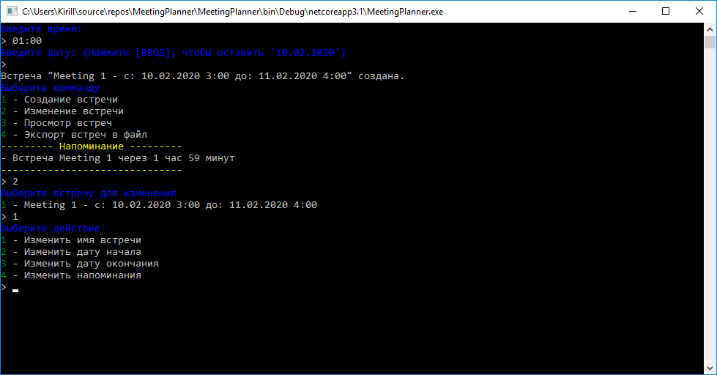

Изменение имени встречи

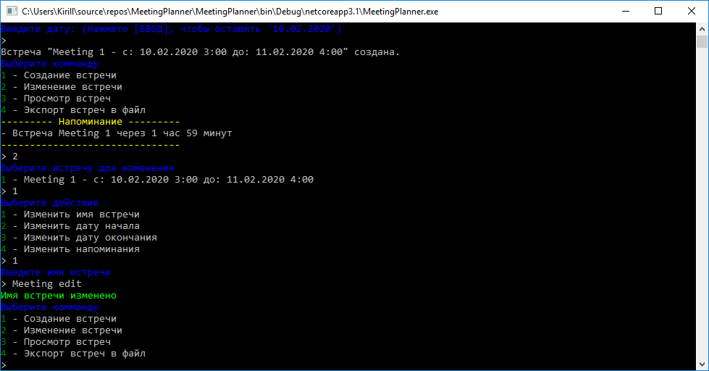

Изменение даты окончания

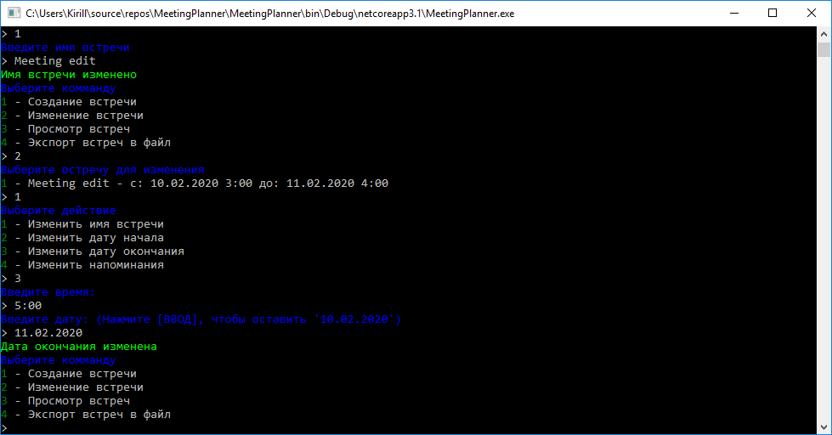

**3 – ПРОСМОТР ВСТРЕЧ**

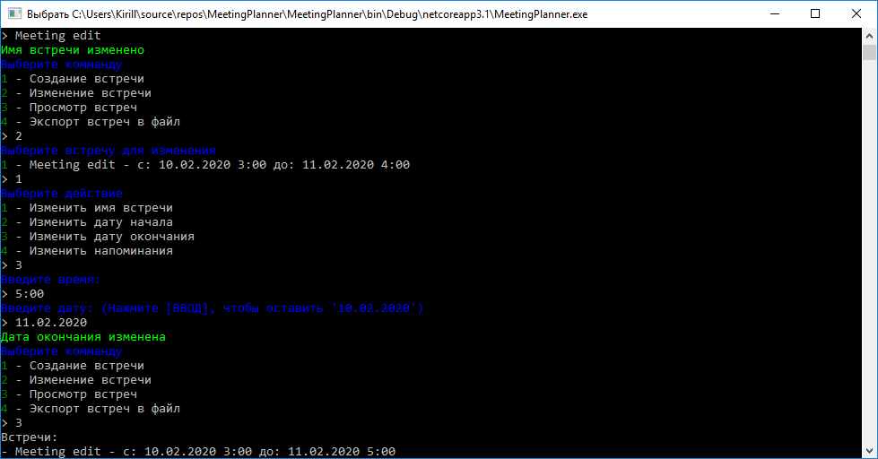

**4 – ЭКСПОРТ ВСТРЕЧ В ТЕКСТОВОЙ ФАЙЛ**

Выбираем соответствующую команду и вводим дату, за которую хотим экспортировать встречи.

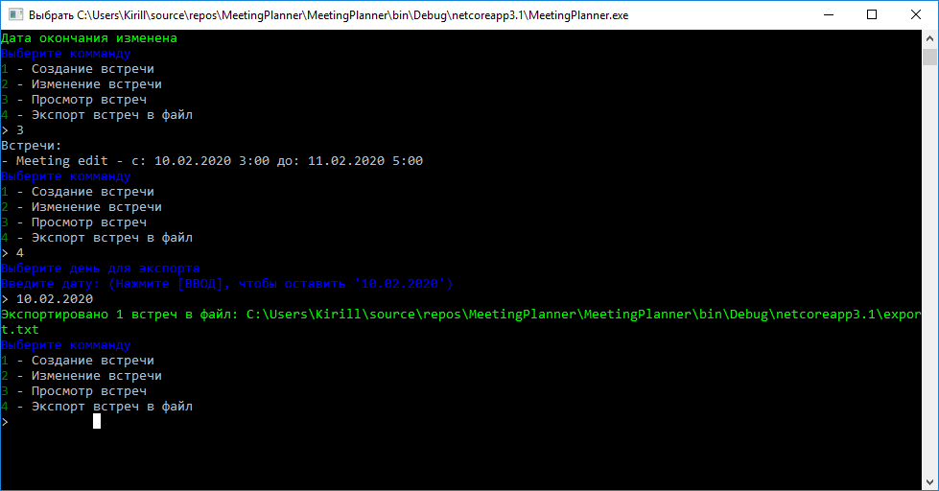

Проверяем.

